EXMO. SR. PRESIDENTE DA CÂMARA MUNICIPAL DE SUMARÉ,

Indico ao Exmo. Sr. Prefeito Municipal, e a ele ao departamento competente, no sentido de providenciar reparo na pavimentação asfáltica na Rua Antônio Verza, nas proximidades do numeral 187, no bairro Jardim das Orquídeas.

Após reclamações de munícipes e diligência realizada no local, constatamos a presença de grande buraco na via, conforme podemos notar nas fotos abaixo.

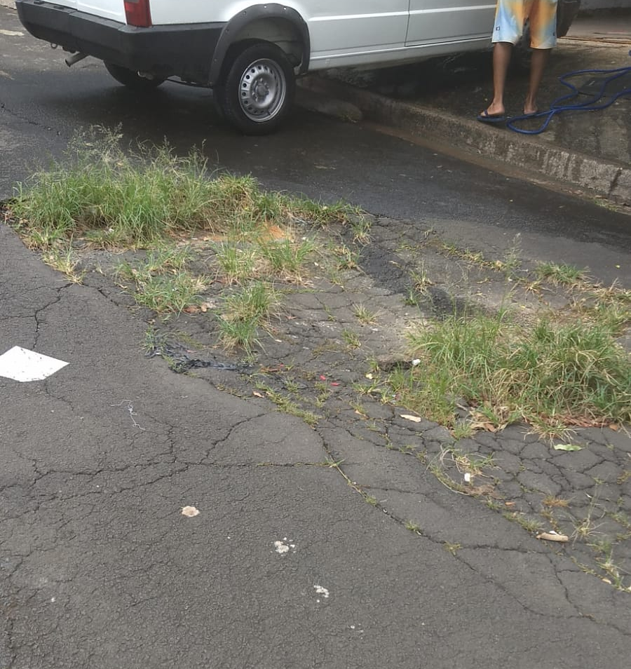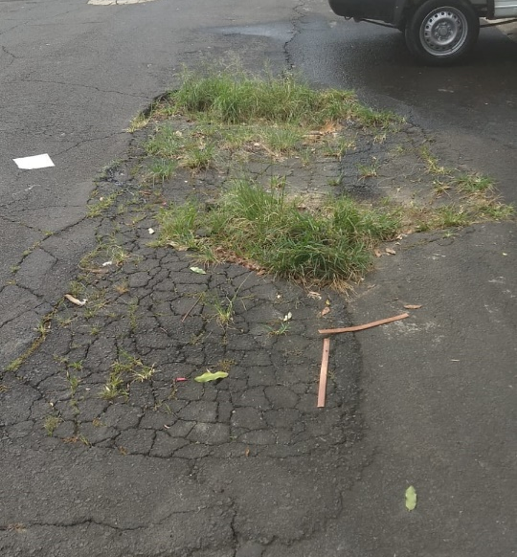

Face aos grandes riscos de acidentes e danos aos veículos dos munícipes, solicito que o reparo no asfalto seja feito com urgência.

Certo da devida atenção por parte de Vossa Excelência, agradeço desde já, subscrevendo-me cordialmente.

Sala das Sessões, 14 de março de 2023.

SILVIO C. COLTRO
VEREADOR
Partido Liberal – PL

